试卷一答案
一、1.B 2.D 3.D 4.C 5.C 6.D 7.B 8.B
二、1. 1/4 2. 1/3 3.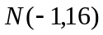 4.5/7 5. 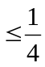 6. 1 7. 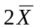
三（6分）
解： 由古典概型定义出发可得
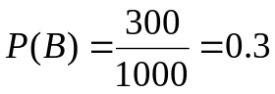 （2分）
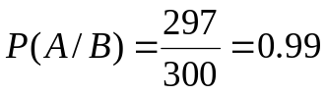 （4分）
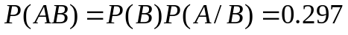 （6分）
四（8分)
解：令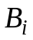表示事件“从甲袋中取出的三个球中有i个白球”，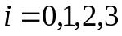
令表示事件“最终从乙袋中取出的一球为白球”。
显然 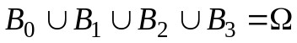且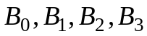两两互不相容。 （1分）
由全概率公式
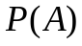＝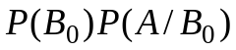＋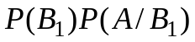
＋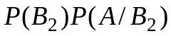＋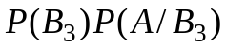 （4分）
由题意知：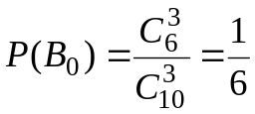，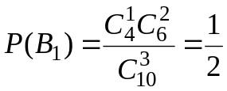，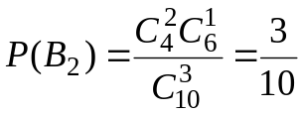，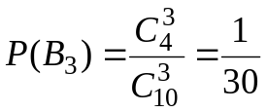，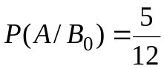，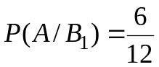，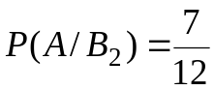，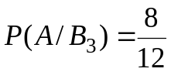 （6分）
所以 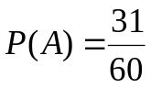 （8分）
五、解：（1）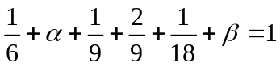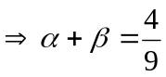
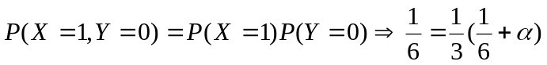
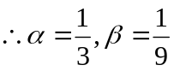 ……………………………… (3分)
X | 1 | 2 |  | Y | 0 | 1 | 2
 | 1/3 | 2/3 |  |  | 1/2 | 1/3 | 1/6
……………………… (6分)
（3）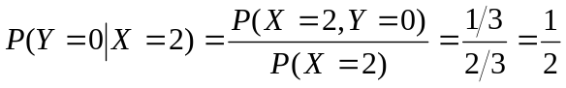
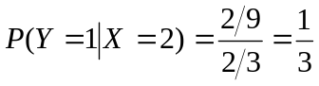；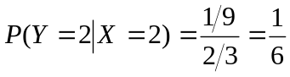 ………（9分）
（4）
 | 0 | 1 | 2 | 3 | 4
 | 1/18 | 1/9 | 5/18 | 2/9 | 1/3
…………(12分)
六、解 （1）因为 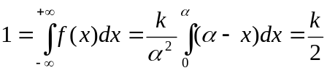 （2分）
所以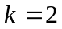 （3分）
(2) 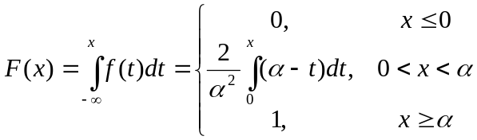 (5分 )
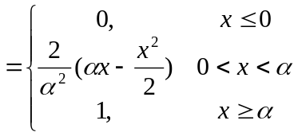 （7分）

（3）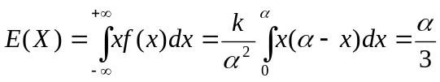 （8分）
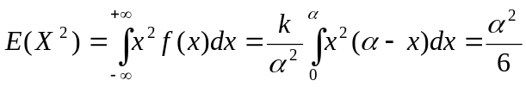 （10分）
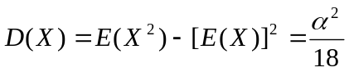 （12分）
七、解（1）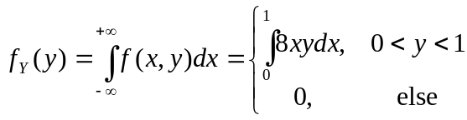 （2分）
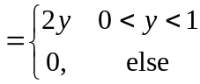 （3分）
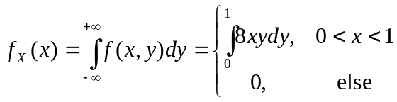
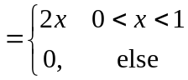 （5分）
因为 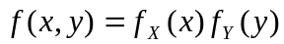，所以独立 （7分）
（2）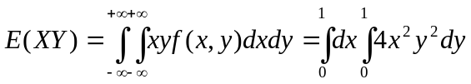
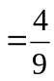 （10分）

八、解 因为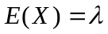，令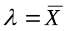，即得的矩估计量为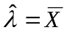 （4分）
似然函数为
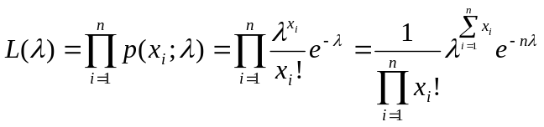 （6分）
取对数有：
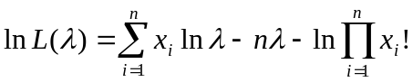 （7分）
令
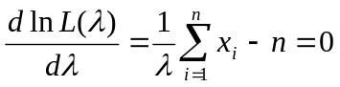 （9分）
解之得的极大似然估计值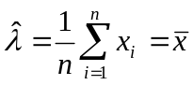, （11分）
所以,的极大似然估计量为. （12分）

九 解 (1)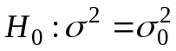 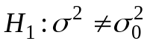 （1分）

- 检验统计量为
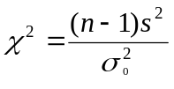 （2分）
- 在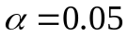时,拒绝域
（4分）
- 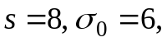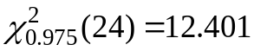 ,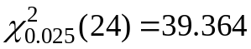,
计算得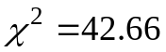
因为 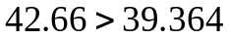,
所以拒绝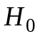,即方差有显著的变化,故均方差有显著的变化. （6分）
2. (1)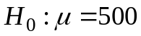 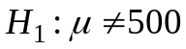 （7分）
（2）检验统计量为
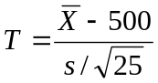 （8分）
（3）在时,拒绝域
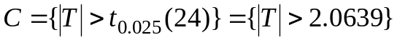 （10分）
(4)由样本观测值得 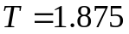,
因为 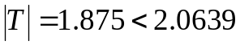.
所以接受,即平均重量符合规范标准。 （12分）

